전시회 개요

<LIMA 2025 전시회 포스터>
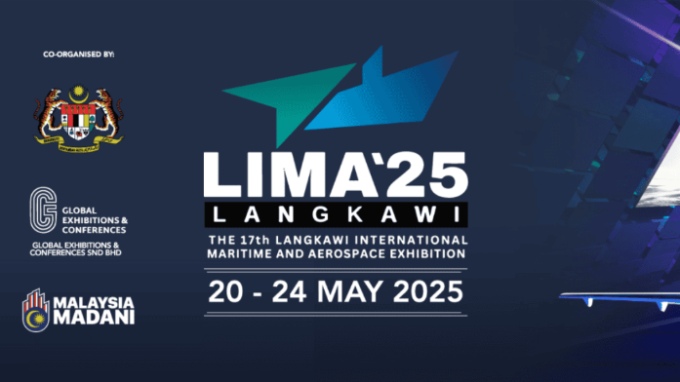
[자료: eCentral]
<전시회 개요>
행사명 | Langkawi International Maritime and Aerospace Exhibition 2025
일시 | 2025.5.20~24
장소 | (MIEC)Mahsuri International Exhibition Centre
분야 | 방위산업(항공, 해양, 우주, 사이버보안 등)
주최기관 | 말레이시아 국방부(MINDEF)  Global Exhibitions & Conferences Sdn Bhd (GEC)
참가규모 | 총 860개 기업(해외 426개 말레이시아 434개)  24개국 이상 참가  46개국 140개 공식 대표단  15개 국가관 운영  방문객 수 약 450,000명

오프닝
말레이시아 랑카위에서 개최된 LIMA 2025는 성공적으로 막을 내렸다. 이번 행사는 항공·해양·우주·사이버 등 방위산업 전반을 아우르는 복합 전시회로서, 국내외의 다양한 참가자들과 함께 최신 기술을 소개하고 전략적인 협력 기회를 창출하는 글로벌 플랫폼으로 자리매김했다. 말레이시아 랑카위에서 열린 LIMA 2025(Langkawi International Maritime and Aerospace Exhibition)는 동남아 최대 규모의 방위산업 전시회로, 올해 행사 역시 세계 각국의 방산·항공·해양 산업 관계자들의 이목을 집중시켰다. 'Innovate Today, Thrive Tomorrow'를 주제로 한 본 전시회는 2025년 5월 20일부터 24일까지 5일간 말레이시아 랑카위 MIEC(Mahsuri International Exhibition Centre) 및 인근 해상, 공항 시설에서 개최되었으며, 참가 기업 및 대표단 규모, 체결 계약 금액 등 모든 면에서 역대 최대를 기록했다.

<LIMA 2025 홍보사진>
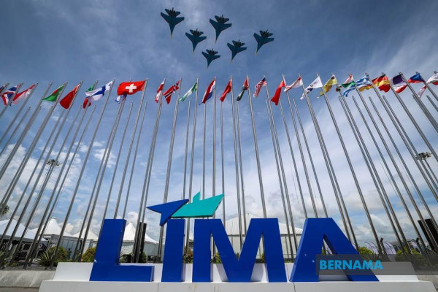
[자료: LIMA 2025 공식 웹사이트]

전시회 역사
LIMA(Langkawi International Maritime and Aerospace Exhibition)는 말레이시아 국방부(MINDEF)와 Global Exhibitions & Conferences Sdn Bhd(GEC)가 공동 주최하는 행사로, 1991년 처음 시작되어 격년제로 개최되어 왔다. LIMA는 동남아시아는 물론 아시아 태평양 지역 전체에서 가장 큰 규모의 해양·항공 방산 전시회로 평가받고 있으며, 군사·민간 항공 및 해양 기술의 발전을 촉진하고 국제 협력을 도모하는 주요 플랫폼이다. 특히 이번 행사는 코로나19로 인해 2021년 행사가 취소된 이후 다시 정례화되어 진행된 총 17번째 LIMA 전시회였다.

전시회 정보
LIMA 2025는 두 개의 행사장으로 나뉘어 운영되었다. MIEC(Mahsuri International Exhibition Centre)에서는 주로 해양 방산과 일반 전시가 이루어졌고, 항공우주 분야는 Langkawi International Airport 인근의 별도 전시 구역에서 집중적으로 전개되었다. 이로 인해 항공기 정적 전시와 에어쇼, 항공우주 관련 세미나가 별도로 진행되어 방문자들의 이동과 동선도 분산되었다. LIMA는 세계 각국의 방위산업체 및 항공·해양 관련 기업들에게 최신 기술과 제품을 소개하고, 국제적인 네트워킹의 장을 제공하는 행사다. 또한 다양한 세미나, 기술 발표, 전략 포럼을 통해 각국 전문가들이 최신 동향을 공유하고 미래 협력 방안을 논의하는 플랫폼의 역할을 한다. LIMA 2025는 항공기 에어쇼, 해군 함정 정박 및 관람, 우주·위성 기술 전시, AI 및 디지털 방산 기술 등 다양한 분야를 아우르는 복합 전시회로 운영되었다.
항공기 전시에는 Russian Knights(러시아), Jupiter(인도네시아), 말레이시아 공군 소속 전투기 등을 포함한 실기 및 정적 전시가 진행되었으며, 약 57대의 항공기가 에어쇼에 참여하고 43대가 정적 전시되었다. 해군 전시에는 말레이시아 해군 포함 총 32척의 군함이 전시되었으며, 이 중 13척은 해외 해군 함정이었다.
컨퍼런스 및 포럼은 MyAero Conference, Women, Peace and Security Forum, Space Economy Revolution Forum 등이 진행되었으며, 그 외에도 말레이시아 해양컨퍼런스(MMC), Langkawi Aviation Dialogue, 함정 기술 포럼 등 다양한 세미나가 개최되었다. 부대행사로는 현장 채용박람회, 항공우주 교육 프로그램, 스타트업 피칭 및 체험형 기술 전시가 함께 운영되었다.

<LIMA 2025전시회장>
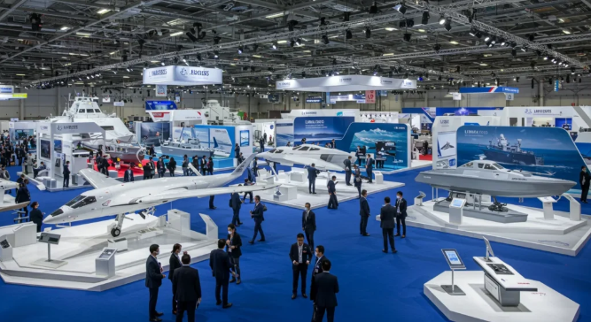
[자료: ebantuan]

<계약 및 MOU>
전시회 기간 동안 약 110억 링깃 규모(한화 약 3조 2천억 원 상당)의 MOU 및 계약이 체결되었으며, 주요 분야로는 장갑차 도입, 잠수함 정비, 군사 위성 통신, AI 기반 사이버 보안 기술 협력, 위성 암호화 기술 등이 포함되었다. 총 40건의 LOA, 2건의 LOI, 6건의 MOU가 체결되었으며, 이는 전회 대비 소폭 증가한 수치이다.
<엔피코어, IKRAMATIC SYSTEMS – MOU 체결식 >
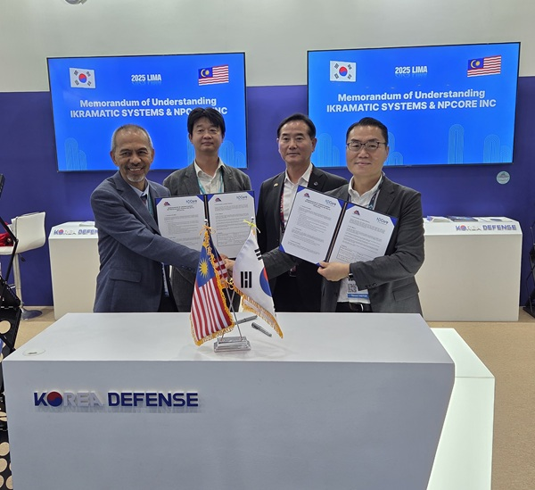
[자료: 쿠알라룸푸르 무역관 촬영]

전시회 규모
LIMA 2025는 24개국에서 860개 기업이 참가했으며, 15개 국가관과 함께 총 46개국 140개 공식 대표단이 방문했다. 공식 집계된 총 방문객 수는 약 45만 명으로, 이는 역대 최대 규모다. 참가국으로는 미국, 프랑스, 영국, 중국, 러시아, 인도, 일본, 이탈리아, 튀르키예 등 주요 방산 강국들이 포함되었고, 이외에도 싱가포르, 인도네시아, 브루나이, 태국, 방글라데시 등 아세안 지역 국가들도 활발히 참여했다.

한국 기업들의 참여
이번 LIMA 2025에는 한국방위산업진흥회(KDIA)와 국방기술진흥연구소(KRIT), 국방연구원(KIDA), 방위사업청(DAPA)이 공동으로 한국관(Korean Pavilion)을 운영하였으며, 총 6개의 중소·중견 방산 기업이 참가하였다. 이들 기업은 말레이시아 현지 기업들과의 기술 협력 및 공급 연계 방안을 논의하고, 일부는 MOU 체결이라는 실질적인 성과를 달성하였다. 예를 들어, 사이버보안 전문기업 엔피코어(NPcore)는 말레이시아 방산 ICT 솔루션 전문 기업인 이크라마틱 시스템즈(Ikramatic Systems Sdn Bhd)와 사이버 위협 대응 체계 구축을 위한 MOU를 체결하였다.

<LIMA 2025 한국관 – 비스타컴>
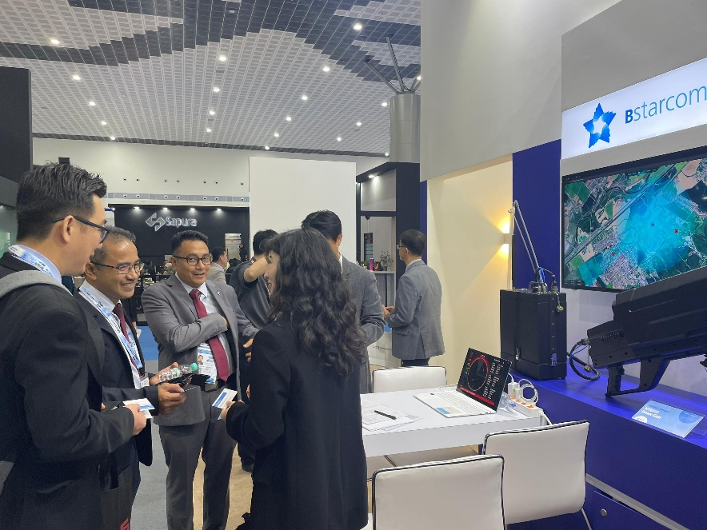
[자료: 쿠알라룸푸르 무역관 촬영]

또한, KAI(한국항공우주산업), LIG넥스원 등 주요 방산 기업들은 개별 부스를 통해 FA-50 경공격기, 차세대 전투기 KF-21, 상륙공격헬기(MAH), 천궁-II(KM-SAM), 해궁(K-SAAM), 신궁(Chiron) 등 첨단 무기체계를 전시하고, 다양한 해외 바이어들과 협력 방안을 모색하였다. 이 외에도 개별 참가 형식으로 부스를 운영한 일부 한국 기업들은 말레이시아 유력 기업들과의 기술 교류 및 수출 확대 가능성을 타진하였다.
<KAI 한국항공우주산업 부스 – LIMA 2025 >
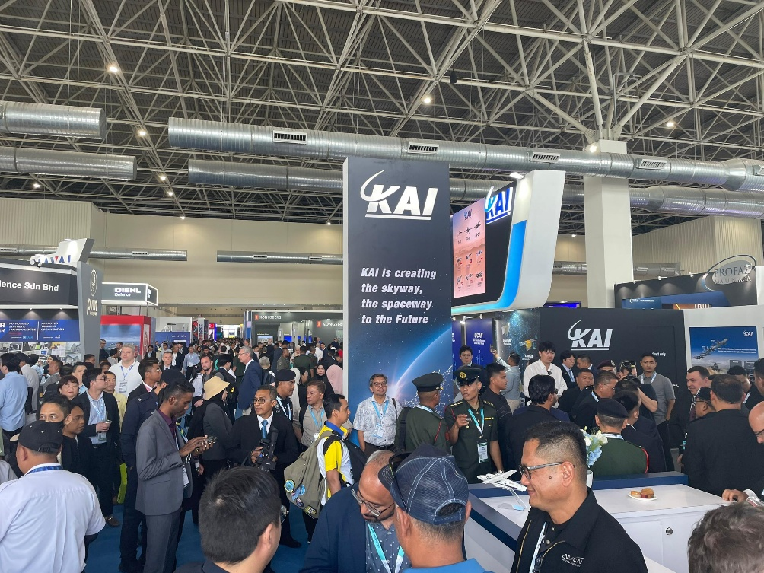
[자료: 쿠알라룸푸르 무역관 촬영]

현장 인터뷰
이번 LIMA 2025 전시회 현장에서 만난 이크라마틱 시스템즈(Ikramatic Systems Sdn. Bhd.)의 이크람(Syed Mhd Ikram- Executive Director)은 한국 기업들과의 연속적인 협력 배경과 향후 계획에 대해 다음과 같이 밝혔다. 그는 “한국 기업들과는 과거에도 성공적인 협업 경험이 있었고, 특히 우수한 업무 윤리와 실질적인 제품 역량을 갖춘 파트너라는 점에서 깊은 인상을 받아왔다”고 말했다. 또한 “이번 전시회에서도 방산 시장 내 수요 공백을 빠르게 메울 수 있는 솔루션을 가진 한국 기업들을 우선적으로 검토하였고, 그 결과 엔피코어(NPcore) 및 비스타컴(Bstarcom)과 각각 MOU를 체결하게 되었다”고 밝혔다.
이크람 대표는 현재 이크라마틱이 추진 중인 사업 분야로 사이버보안 제품의 현지화, 안티드론 시스템의 공동 R&D, AI 기술의 자사 솔루션 내 통합을 제시했으며, 이는 모두 한국 기업들과의 협력 영역과 직접적으로 연결된다고 강조했다. 또한 그는 “R&D 기반 기업으로서 단독으로 모든 프로젝트를 추진하기엔 한계가 있으며, 한국 기업들과의 협력을 통해 기술 개발과 납품 대응 속도를 높일 수 있다는 점이 큰 장점”이라고 말했다.
이번 MOU에 대해 국내 안티드론 전문기업 비스타컴(Bstarcom)의 임륜경 매니저는 “Ikramatic과는 2024년 Kadex 연계 Kodas 비즈니스 상담회에서 처음 만난 이후 지속적인 교류가 이어져 왔으며, 이번 전시회를 통해 다시 한번 실질적인 협력 기회를 구체화할 수 있었다”고 밝혔다. 그는 “말레이시아 경찰을 대상으로 한 스캐너·재머 통합형 안티드론 장비 공급을 목표로 협력이 본격화되었고, 전시회 기간 중 MOU를 체결한 이후 현재는 제품 사양과 개발 일정 등을 중심으로 실무 협의가 진행 중”이라고 설명했다. 이어 “이번 전시회가 단순한 기술 전시를 넘어 실질적인 파트너십이 실현되는 계기가 되었다는 점에서 매우 뜻깊다”고 덧붙였다.

시사점
말레이시아는 LIMA와 DSA라는 대표적인 대규모 방산 전시회를 격년으로 개최하며 동남아 방산 산업의 중심지로 자리매김하고 있다. 특히 LIMA는 항공과 해양, 우주 분야를 아우르는 복합형 플랫폼으로, 민군 협력 및 미래 기술 접목 측면에서 타 방산 전시회와 차별화되고 있다. 특히 이번 LIMA2025는 참가 기업 수, 방문객 수, 계약 규모 등 모든 면에서 역대 최대를 기록하며 말레이시아 정부의 방산 산업 육성 의지를 보여주었다. 한국 기업들도 이번 전시회를 계기로 동남아 방산 시장 내 입지를 강화하고 실질적인 협력 성과를 창출한 점에서 의미가 크다.

<참고 자료>
- 공식 웹사이트 (LIMA 2025): https://lima2025.com
- 전시회 프로그램 안내: https://lima2025.com/download/WEBSITE_LIMA%6025_Exhibition_Programme.pdf
- Malay Mail 기사: https://www.malaymail.com/news/malaysia/2025/05/24/despite-rain-lima25-concludes-with-450000-turnout-for-defence-and-aerospace-expo/178018
- The Star 기사: https://www.thestar.com.my/news/nation/2025/05/24/over-400000-visitors-at-lima-03925-interest-in-national-defence-spurred

